DB Lecture 3
Normalization
بسم الله الرحمن الرحيم
الوقتى احنا لما بنيجي نعمل داتا بيز هى بتتكون من مجموعة من الجداول تمام؟
و الجداول بالتالى فيها مجموعة من الحقول
هل يا ترى ممكن حقل يبقى موجود فى اكتر من جدول؟
اه لو هو foreign key ..... تمام لو فاكرين من الشرح اللى فات لو FK يبقى هيكون موجود فى اكتر من جدول
بس غير كده هل فيه؟
يعني مثلا جدول الطالب فيه حقل عنوان الطالب هل عنوان الطالب ده ممكن الاقيه فى اى جدول تانى غير جدول الطالب؟
لا طبعا
تمام
فى الجدول الواحد هل ممكن نفس السجل يتكرر مرتين او اكتر؟
السجل المقصود بيه كل الحقول لشخص او شيئ واحد
يعني مثلا جدول الطلبة
الاسم : فلان الفلانى الID : 1 العنوان : ميت غمر رقم التليفون : 000000000
دى كلها بيانات شخص واحد و بنسميها سجل
هل فيه سجلين ممكن يتكرروا فى الجدول الواحد؟
يعني الاسم اه ممكن يتكرر واحد بنفس الاسم
العنوان لوحده ممكن يتكرر
انما هل الاسم و العنوان مع بعض ممكن يتكرروا؟
يعني احمد داود اللى ساكن فى ميت غمر شارع كذا هل ممكن يبقى فيه واحد تانى بنفس الاسم ساكن فى نفس المكان؟
لا ...........
و بالتطبيق على باقي السجل يبقى مستحيل فى الجدول نلاقي سجلين زى بعض
ده على الاقل لو كله متشابه ال primary key اللى شرحناه قبل كده هيكون مختلف.
اهى دى بقى اسمها normalized database يعني قاعدة بيانات فى الصورة المعيارية او الامثل.
و من هنا نوصل للغرض من عملية ال normalization و هى وضع قواعد البيانات فى الصورة الامثل و الاكفا.
- الهدف من normalization :
- التخلص من التكرار فى البيانات:
يعني ما نلاقيش حقل موجود فى اكتر من جدول او جدول فيه سجل مكرر

- التاكد من ارتباط البيانات:
يعني الجدول الواحد بياناته تكون مترابطة
يعني مثلا جدول الطلبة المفروض يكون فيه اسم الطالب و عنوانه و تليفونه ............ الخ
ما نلاقيش فيه مثلا اسم المدرس ... ده مالوش دعوة بحاجة فى الجدول خالص ده المفروض له جدول تانى يتحط فيه

- Problems of redundant data:
طب ايه المشاكل اللى بتنشا من تكرار البيانات؟
حاجة اسمها update anomalies و دى ليها تلات انواع:
- Insertion anomalies
و دى فى حالة ادخال بيانات جديدة فى الجدول مثلا لو عندى زى ما قلنا عنوان الطالب موجود فى جدول الطلبة و فى جدول تانى برضه
كده لما اجى ادخل طالب جديد مضطر بدل ما ادخل بياناته فى جدول واحد بدخلها فى جدولين.

- Deletion anomalies
فى حالة الحذف هضطر الف على كل الاماكن اللى فيها القيم المكررة و احذفها بدل ما احذفها من مكان واحد بس

- Modification anomalies
لما اجى اعدل فى بيانات طالب معين هضطر اعدلها فى اكتر من مكان

  - مثال:
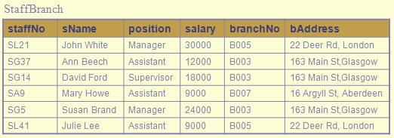
فى الجدول ده عندنا هنلاقي البيانات رقم الموظف , اسم الموظف, المنصب, المرتب ,رقم الفرع ( حتى الان الكلام عادى خالص و البيانات مظبوطة) هنيجي هنلاقي عنوان الفرع ( بالرغم من ان ده المفروض يكون فى جدول بيانات الفرع بس برضه لقيناه هنا) فمعنى كده:
- لو جينا ندخل موظف جديد هندخل عنوان الفرع مع الموظف و هيبقى متكرر كتير من غير اى لازمة
- لو حذفنا بيانات فرع مثلا هضطر اعدى على كل الموظفين اللى فى الفرع ده اعدل في بياناتهم
- لو جينا عدلنا عنوان فرع هنلف على كل الموظفين اللى فى الفرع ده نعدل العنوان عندهم
- الحل
الحل اننا نعمل normalization و دى بتتم عن طريق عدة خطوات هما فى الاصل 5 خطوات بس احنا هناخد منهم تلاتة بس لان ده الشائع و نادرا اوى ما هنستخدم التانيين
و اسمهم 1NF, 2NF, 3NF

- 1NF
و فى الحالة دى بيكون الجدول بالشكل التالى:
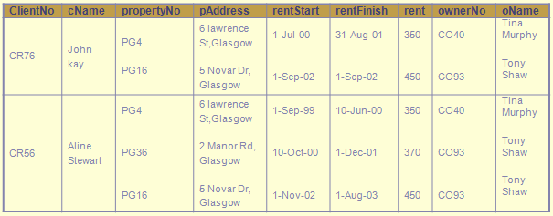
ده جدول unnormalized
ليه؟
الحالة الاولى شرطها ان الجدول يكون تقاطع كل صف مع عمود يحتوي قيمة وحيدة
يعني ايه؟
يعني لو شفنا اول خانة بتاعة رقم العميل هنلاقي فيها صفين مش فيهم غير قيمة واحدة بس
و كذلك تانى خانة
اما الباقي كله عبارة عن صفين مليانين
فكده فيه خانات فاضية
و ده مش بيحقق الشرط بتاع الحالة الاولى

طب هو عمل كده ليه؟
لان العميل رقم CR76 هو صاحب كل البيانات التالية

فحل المشكلة دى اننا نكرر البيانات فى الخانات الفاضية
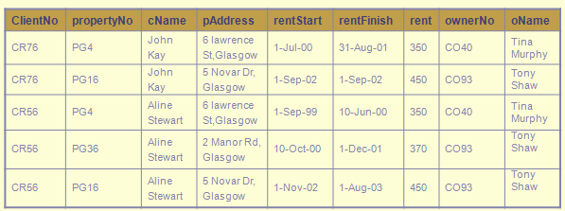
كده احنا كررنا اسم العميل و رقمه فى الخانات الفاضية.

تانى حاجة فى الحل
اننا نشوف المجموعات اللى بتتكرر دايما يعني هنلاقي رقم العميل و اسمه بيتكرروا مع بعض دايما
نقوم هنا نفصل المجموعة المتكررة دى لوحدها فى جدول و نسيب خانة واحدة منها بس اللى هى المفروض primary key

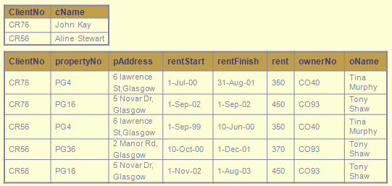

و بكده يبقى الجدول فى الشكل 1NF

يبقى ننقل على تانى خطوة:

بس قبل ما نتكلم فيها عاوزين نعرف الاول مصطلح كده

- Functional Dependencies
عندنا مثلا فى الجدول اللى فات كان اسم العميل بيعتمد على الID او الرقم بتاعه مش كده؟
دى اسمها dependency
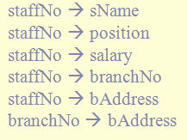
هنا عندنا ممكن من رقم العميل نعرف اسمه و منصبه و مرتبه و رقم الفرع بتاعه و عنوان الفرع بالتالى
و من رقم الفرع برضه نقدر نعرف عنوان الفرع
فهنا كل الحاجات دى معتمدة على رقم العميل اللى هو primary key

- 2NF
شرط الحالة دى بقى ان كل الحقول اللى هى مش primary key تكون بتعتمد اعتماد كلى على primary key
و دى مش هتبان و مش هتظهرغير فى حالة الcomposite PK اللى شرحناه فى الملف اللى فات

يعني لما يكون الPK عبارة عن اكتر من حقل فلازم هنا عشان تكون الجدول فى الشكل 2NF ان يكون كل الحقول اللى مش PK معتمدة بشكل كلي على الPK يعني معتمدة على كل الحقول اللى بتكون الPK

مثال:
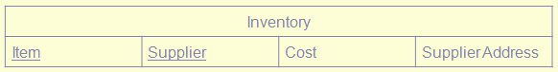
هنا زى ما شرحنا قبل كده الPK هو عبارة عن حقل item و حقل supplier
يبقى بقية الحقول مش PK اللى هى cost, address
فلازم الحقول دى تعتمد بشكل على الPK
هنشوف
اولا الcost و ده مش ممكن نعرفه من الitem بس لان المنتج الواحد ممكن يختلف سعره حسب المورد
و مش ممكن نعرفه من المورد بس لان المورد الواحد بيورد منتجات مختلفة باسعار مختلفة

فهنلاقي السعر معتمد عليهم هما الاتنين
يبقى كده هو تمام

نيجي لعنوان المورد
هو بيعتمد على المورد اه صح
انما مش بيعتمد على المنتج
يعني من المنتج مش هيدلنا على العنوان

يبقى ده مالوش لازمة هنا
فالحل اننا نعمل زى ما عملنا فى اخر جزئية فى الحالة الاولى

هنفصل ده و المورد (المرتبط بيه) فى جدول لوحدهم و نسيب المورد لانه جزء من الPK
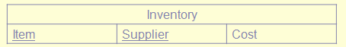
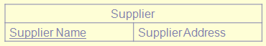

لما نيجي نطبق الكلام ده على المثال بتاعنا بقى
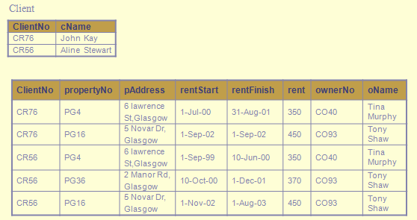
هنيجي نبص
الPK فين؟
هنلاقيه عبارة عن الرقم العميل و رقم الشقة مع بعض
هنشوف بقى بقية الحقول
عنوان الشقة بيعتمد على رقمها.... تمام بس مش بيعتمد على رقم العميل يبقى هنفصله
تاريخ بدء الايجار و انتهاءه بيعتمد على الاتنين ... تمام
ايجار الشقة بيعتمد على رقمها بس مش على العميل لان الايجار ثابت دايما يبقى هنفصله
اسم صاحب الشقة و رقمه بيعتمدوا على الشقة بس يبقى هنفصلهم
و يبقى الشكل النهائي

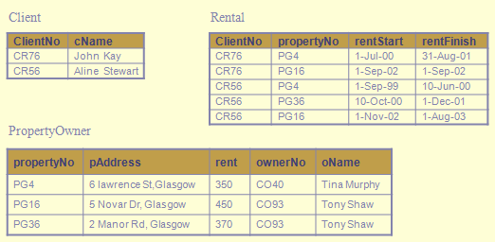

- 3NF
و الشرط هنا ان كل القيم اللى فى الجدول تكون بتعتمد على الPK بطريقة مباشرة
هتقولي ايه الفرق بين دى و اللى فاتت
اللى فاتت مش هتستخدم غير فى حالة واحدة لما يكون فيه composite PK انما لما يكون الPK حقل واحد بس
يبقى هندخل فى التالتة ان كل الحقول تعتمد عليه

الجدول ده هو قايل ان الPK عبارة عن اسم الكتاب
اولا اسم المؤلف بيعتمد على اسم الكتاب؟
اها بيعتمد عليه
طب عنوان المؤلف؟
لا مش بيعتمد على اسم الكتاب يبقى هيتشال

عدد صفحات الكتاب بيعتمد على اسم الكتاب صح
يبقى الشكل النهائي

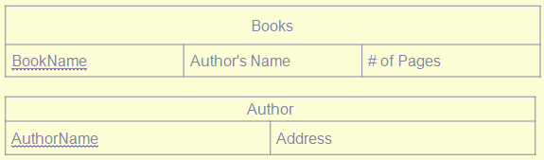

هنيجي بقى فى المثال بتاعنا
هنلاقي كل الجداول مظبوطة ما عدا الجدول ده
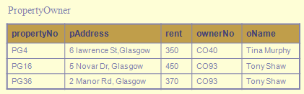
الPKهنا هو رقم الشقة
العنوان بيعتمد عليها صح
الايجار بيعتمد عليها صح
رقم صاحب الشقة بيعتمد عليها صح
انما اسم صاحب الشقة بيعتمد على رقمه و رقمه هو اللى بيعتمد على الPK فده هنشيله من هنا
و يبقى الشكل النهائي
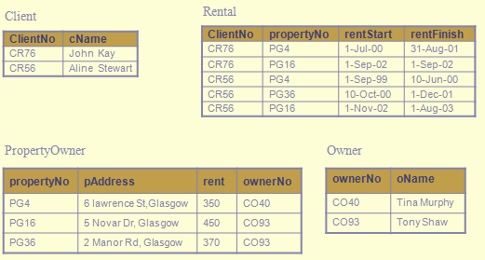

و بكده يبقى الnormalization خلص
ملاحظات:
- لازم نعدى على التلات حالات بالترتيب
- مش شرط نعمل التلاتة ممكن تيجي الجداول متظبطة على الحالة التالتة على طول او التانية و احنا نكمل للتالتة يعني مش لازم ناخدها من الاول للاخر احنا هنشوف اول حالة لو شرطها متحقق يبقى خلاص و هكذا
- 2NF بتتطبق على composite PK فقط
- فى نهاية الحل هتلاقي طلع معاك تقسيمة الجداول تقريبا زى ما اداهالك فى ملف المشروع

هناخد الوقتى بقى مثال من الاول للاخر:
هناخد المثال ده
مطلوب قاعدة بيانات فيها الجداول التالية:
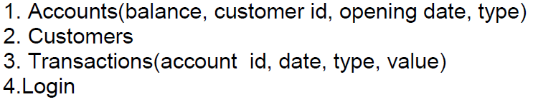

- الحل:
- نرص كل الحقول لكل الجداول فى جدول واحد
Account ID | Balance | Opening Date | Type | Cust ID | Cust Name | Cust Address | Cust Phone | Trans Date | Trans Value | Trans Type | User name | Pass

- نحدد الPK و هو فى حالتنا دى واضح انه هيكون الaccount id لانه مش ممكن يتكرر تانى
Account ID (PK) | Balance | Opening Date | Type | Cust ID | Cust Name | Cust Address | Cust Phone | Trans Date | Trans Value | Trans Type | User name | Pass

- نشوف اول شرط
و عشان نشوفه لازم الاول نحط قيم فى الجدول نختبره
Account ID (PK) | Balance | Opening Date | Type | Cust ID | Cust Name | Cust Address | Cust Phone | Trans ID | Trans Date | Trans Value | Trans Type | User name | Pass
1 | 1000$ | 17/4/10 | Leh | 5 | Ahmed | Mit Ghamr | 00000 | 200  250 | 17/5/10  1/6/10 | 100$  250$ | Ana maly  Howa dah | Ahmedn1 | 1324

هنلاقي ان الشرط الاول مش متحقق عشان الخانة دى عبارة عن صفين و فيه اماكن كتير فيها خانات فاضية
يبقى اول حاجة هنملا الخانات الفاضية

Account ID (PK) | Balance | Opening Date | Type | Cust ID | Cust Name | Cust Address | Cust Phone | Trans ID | Trans Date | Trans Value | Trans Type | User name | Pass
1  1 | 1000$  1000$ | 17/4/10  17/4/10 | Leh  Leh | 5  5 | Ahmed  Ahmed | Mit Ghamr  Mit Ghamr | 00000  00000 | 200  250 | 17/5/10  1/6/10 | 100$  250$ | Ana maly  Howa dah | Ahmedn1  Ahmedn1 | 1324  1234

بعد كده هنفصل المجموعات اللى بتتكرر سوا فى جدول لوحدهم و اللى هى
Account ID, balance, Opening Date, type, cust ID, name, phone, address, username, pass
Account ID | Balance | Opening Date | Type | Cust ID | Cust Name | Cust Address | Cust Phone | Username | Pass

Account ID | Trans ID | Trans Date | Trans Value | Trans Type
1  1 | 200  250 | 17/5/10  1/6/10 | 100$  250$ | Ana maly  Howa dah

- نشوف الشرط التانى
اللى هو ان كل الحقول اللى مش PK تعتمد اعتماد كلى على الPK بس هنا الPK مش composite يبقى برضه احنا كده متحققة جاهز الحالة التانية

- نشوف تالت شرط:
كل الحقول تعتمد على الPK

اول جدول:
  - الرصيد بيعتمد على رقم الحساب
  - تاريخ فتح الحساب بيعتمد على رقم الحساب
  - نوع الحساب بيعتمد على رقم الحساب
  - رقم العميل بيعتمد على رقم الحساب
  - اسم العميل بيعتمد على رقم العميل اللى بيعتمد على رقم الحساب فبالتالى هنشيله
  - عنوان العميل بيعتمد على رقم العميل فهنشيله
  - تليفون العميل بيعتمد على رقم العميل فهنشيله
  - اليوزرنيم بيعتمد على رقم العميل فهنشيله
  - الباس بتعتمد على رقم العميل فهنشيلها
Account ID | Balance | Opening Date | Type | Cust ID

Cust ID | Cust Name | Cust Address | Cust Phone | Username | Pass

الجدول التانى:
  - هنلاقي كله بيعتمد على رقم العملية اللى هو بقى الPK بتاع الجدول ده لانه مش بيتكرر
  - فمافيش حاجة هتتشال
Account ID | Trans ID (PK) | Trans Date | Trans Value | Trans Type
1  1 | 200  250 | 17/5/10  1/6/10 | 100$  250$ | Ana maly  Howa dah

و يبقى فى الاخر عندنا جدول Accounts و جدول Transactions و جدول Customers
و لو لاحظتم هتلاقوهم هما نفس الجداول اللى وصفهم فى وصف المشروع فى الاول خالص.

تمت بحمد الله

